工信部：大力推动我国动力电池产业高质量发展
来源：工业和信息化部装备工业一司
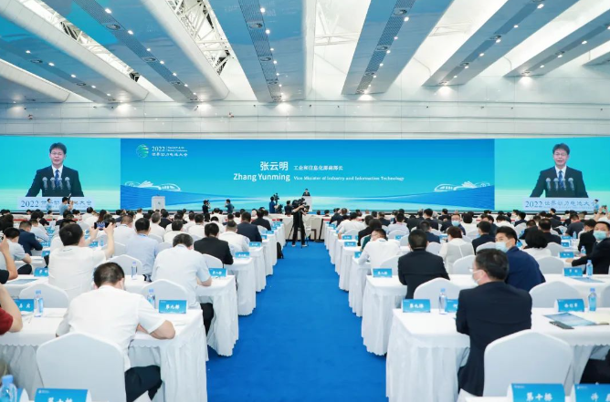
7月21日，2022世界动力电池大会在四川省宜宾市召开，大会主题为“智汇绿色动力 创享低碳未来”。工业和信息化部党组成员、副部长张云明出席大会开幕式并致辞。
张云明表示，党中央、国务院高度重视新能源汽车产业发展。习近平总书记强调，发展新能源汽车是我国从汽车大国迈向汽车强国的必由之路。习近平总书记的重要指示为我们指明了前进方向，提供了根本遵循，注入了强大动力。近年来，我国牢牢把握动力电池是新能源汽车核心部件、汽车电动化转型主要引擎的内涵要义，推动动力电池产业发展走在全球前列。目前已形成涵盖基础材料、电芯单体、电池系统、制造装备的完整产业链，三元电池、磷酸铁锂电池的系统能量密度处于国际领先水平，在全国建成1万多个回收服务网点。
张云明强调，全球汽车产业绿色低碳转型进一步加速，我国动力电池产业正处于重要的战略机遇期。工业和信息化部将聚焦汽车产业转型升级、经济社会绿色低碳发展、碳达峰碳中和目标实现，深入实施《新能源汽车产业发展规划（2021-2035年）》，推动我国动力电池产业高质量发展。一是加强关键技术创新。加快电池性能提升，加强新体系新材料研发布局，不断增强产业链竞争力。二是提升安全管理水平。建立健全安全预警、事故调查等机制，完善安全技术标准，进一步提高产品一致性和安全性水平。三是强化关键资源保障。支持企业加快资源开采、提炼等技术攻关，引导合理开发国内资源，推进无钴电池等技术研发应用。四是健全回收利用体系。加快制定回收利用管理办法，完善相关标准体系，支持拆解、再生等技术攻关和推广应用。五是优化产业发展环境。打造具有国际竞争力的产业集群，深化国际交流合作，实现互利共赢发展。
本届世界动力电池大会由四川省人民政府、工业和信息化部共同主办，来自国内外的专家学者围绕技术创新、产业生态、回收利用、国际合作等问题开展了广泛深入的交流研讨。

